温馨提示：
此题库为Word版，请按住Ctrl,滑动鼠标滚轴，调节合适的观看比例，关闭Word文档返回原板块。
考点5 函数的单调性与最值、
函数的奇偶性与周期性
一、选择题
1. (2014·湖北高考文科·T9)已知f(x)是定义在R上的奇函数,当x≥0时,f(x)=x²-3x.则函数g(x)=f(x)-x+3的零点的集合为 ( )
A.{1,3} B.{-3,-1,1,3}
C. 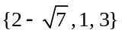 D. 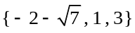
【解题提示】考查函数的奇偶性、零点及函数的方程思想.首先根据f(x)是定义在R上的奇函数,求出函数在R上的解析式,再求出g(x)的解析式,根据函数零点就是方程的解,问题得以解决.
【解析】选D.由f(x)是定义在R上的奇函数,
当x≥0时,f(x)=x²-3x,
所以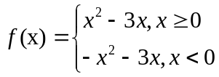
所以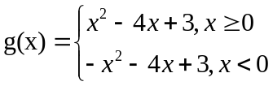
由，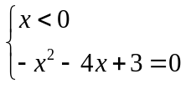解方程组可得.
2. （2014·湖北高考理科·Ｔ10）已知函数是定义在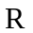上的奇函数，当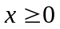时，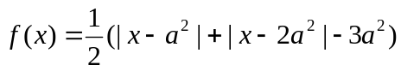，若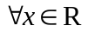，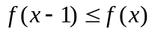，则实数的取值范围为（ ）
A.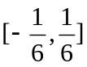 B.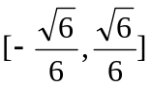 C. 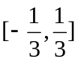 D. 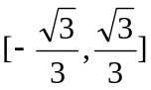
【解题提示】 考查函数的奇函数的性质、分段函数、最值及恒成立
【解析】选B. 依题意，当时，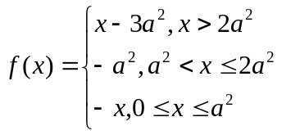，作图可知，的最小值为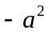，因为函数为奇函数，所以当时的最大值为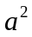，因为对任意实数都有，，所以，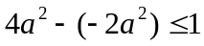，解得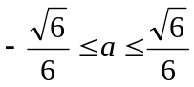，
故实数的取值范围是.
3. （2014·湖南高考理科·Ｔ3）已知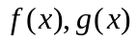分别是定义在R上的偶函数和奇函数，且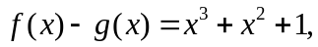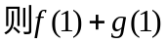＝( )
A．－3 B．－1 C．1 D．3
【解题提示】由奇函数和偶函数的定义，把x=-1代入即可。
【解析】选C. 把x=-1代入已知得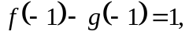所以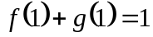。
4. （2014·湖南高考文科·Ｔ4）下列函数中，既是偶函数又在区间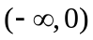上单调递增的是（ ）
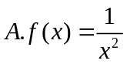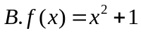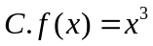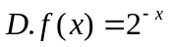
【解题提示】根据基本初等函数函数的奇偶性和单调性解答。
【解析】选B。
选项 | 具体分析 | 结论
A | 幂函数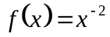是偶函数，且在第二象限是增函数。 | 正确
B | 二次函数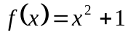是偶函数，且在第二象限是减函数。 | 错误
C | 幂函数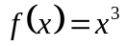是奇函数，且是增函数。 | 错误
D | 指数函数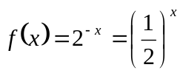是非奇非偶函数，且是减函数。 | 错误
5.(2014·广东高考文科·T5)下列函数为奇函数的是 ( )
A.2^{x}-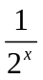 B.x³sinx C.2cosx+1 D.x²+2^{x}
【解题提示】奇函数满足函数关系式f(-x)=-f(x).当在原点处有定义时,f(0)=0.
【解析】选A.几个函数的定义域都关于原点对称,原点处有定义,故应满足f(0)=0,此时2cosx+1和x²+2^{x}不符合题意;又2^{x}-满足f(-x)=-f(x),但x³sinx满足f(-x)=f(x),所以只有f(x)=2^{x}-是奇函数.
6. （2014·上海高考理科·Ｔ18）
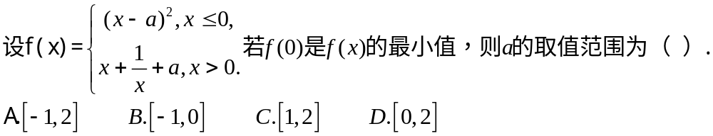
【解题提示】本题需对a分类讨论，若a<0,二次函数的最小值应在对称轴时取，
若a>0, f(0)是f(x)的最小值，应有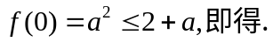
【解析】
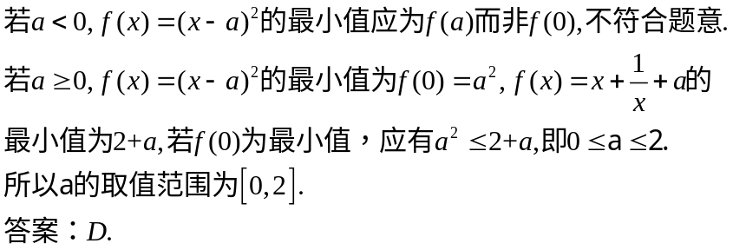
7.（2014·浙江高考文科·Ｔ7）与（2014·浙江高考理科·Ｔ6）相同
（2014·浙江高考文科·Ｔ7）已知函数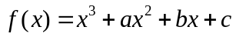且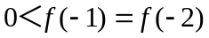
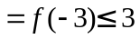，则（ ）
A.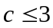 B.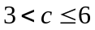 C.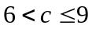 D. 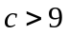
【解析】选C.由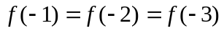得，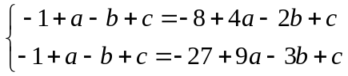
解得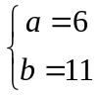，所以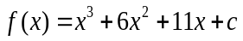，由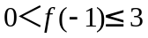，得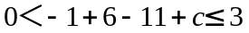
解得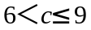
8、（2014·浙江高考理科·Ｔ6）已知函数且
，则（ ）
A. B. C. D.
【解题指南】由等式关系求的值，由不等关系求的范围.
【解析】选C.由得，
解得，所以，由，得
解得
9. （2014·辽宁高考文科·Ｔ10）已知为偶函数，当时，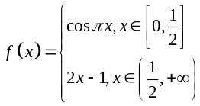，则不等式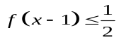的解集为
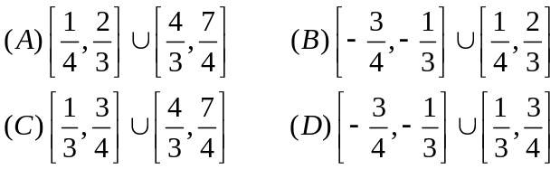
【解题提示】借助偶函数的性质，先解不等式，再利用图像的平移知识解不等式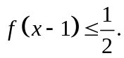
【解析】选A.
当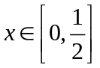时，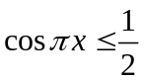得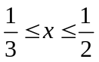；
当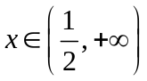时，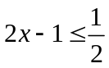得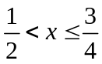；
所以不等式的解为或，即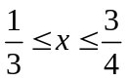.
由于偶函数的图像关于轴对称，则在函数的定义域内，不等式的解为
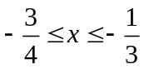或.
函数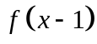的图像可以看作由的图像向右平移1个单位得到的，故不等式的解为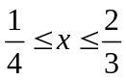或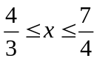，即解集为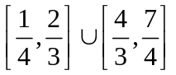
10. （2014·山东高考文科·Ｔ9）
对于函数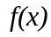，若存在常数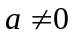，使得取定义域内的每一个值，都有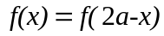，则称为准偶函数.下列函数中是准偶函数的是( )
A、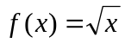 B、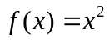 C、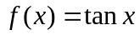D、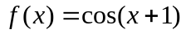
【解题指南】 本题为新定义问题，准确理解准偶函数的概念再运算.
【解析】选D 由可知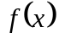关于对称，准偶函数即偶函数左右平移得到的.
二、填空题
11. （2014·湖南高考文科·Ｔ15）若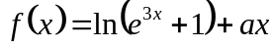是偶函数，则___________.
【解题提示】利用偶函数的定义求解。
【解析】由偶函数的定义得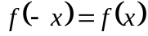，即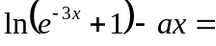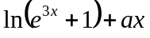，
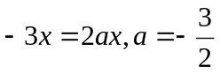。
答案: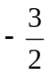
三、解答题
12. （2014·上海高考理科·Ｔ20）设常数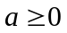，函数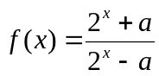
- 若=4，求函数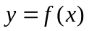的反函数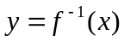；
- 根据的不同取值，讨论函数的奇偶性，并说明理由.
【解题指南】(1)根据反函数定义可得原函数的反函数，但要注意定义域。
（2）根据奇偶函数的定义分类讨论，可得.
【解析】
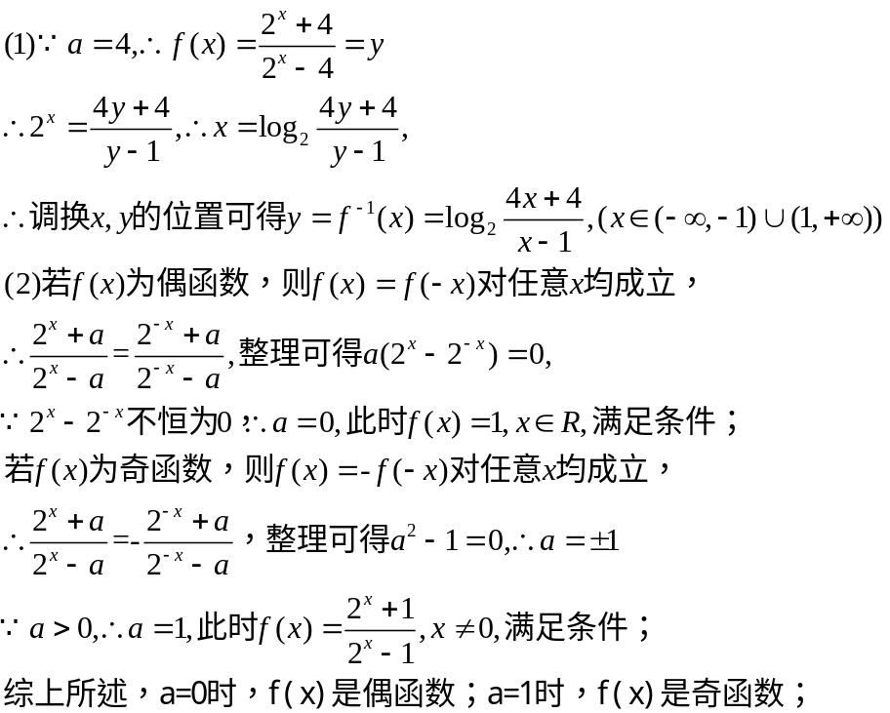
关闭Word文档返回原板块

